局部均值法缩小图像

（1）计算采样间隔
设原图的大小为W*H，将其放大（缩小）为(k1*W)*(K2*H)，则采样区间为
ii=1/k1; jj=1/k2;
当k1==k2时为等比例缩小；
当k1!=k2时为不等比例放大（缩小），当k1<1 && k2<1时为图片缩小，k1>1 && k2>1时图片放大。

（2）求出局部子块
设原图为F(x,y)(i=1,2,……W; j=1,2,……H)，缩小的图像为G(x,y)(x=1,2, ……M; y=1,2,……N，其中M=W*k1,N=H*k2)，则有原图像局部子块为(向下取整)
f’(x,y) = f(ii*i, jj*j) …… f(ii*i + ii-1, jj*j)
…… ……
f(ii*i, jj*j+jj-1) …… f(ii*i + ii-1, jj*j+jj-1)

（3）求出缩小的图像
G(x, y) = f’(x,y)的均值

例子
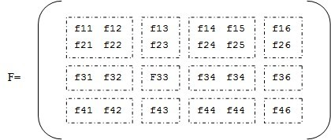
缩小后的图像

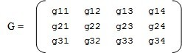
例如g11=(f11 +f12 + f21 + f22)/4

